## Resumo

O módulo de Transcrição Web, é uma aplicação que permite o acesso à funções de transcrição, revisão e junção de tarefas criadas no DRS Plenário desktop, permitindo que tais tarefas sejam executas de locais externos através de um navegador, com segurança e agilidade, sem a necessidade de se possuir quaisquer ferramentas instaladas, buscando facilitar o trabalho dos nossos clientes e aumentar sua produtividade.

## Resumo de uso

O tutorial de uso da aplicação pode ser visto no documento “Tutorial_Plenario Web.pdf”.  
Segue um resumo do seu uso:  
Após instalada e configurada a aplicação para acessar a mesma, basta abrir um navegador e acessar o site no endereço criado:  
  
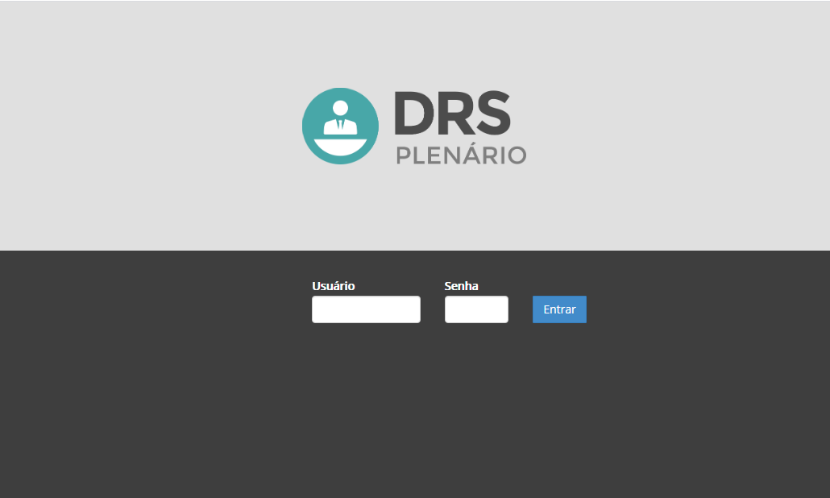

Para efetuar o login basta utilizar os mesmos usuários utilizados no DRS Plenário desktop.  
Após efetuado o login, todas as tarefas vinculadas ao usuário logado e com relação a transcrição, revisão e junção serão exibidas:  
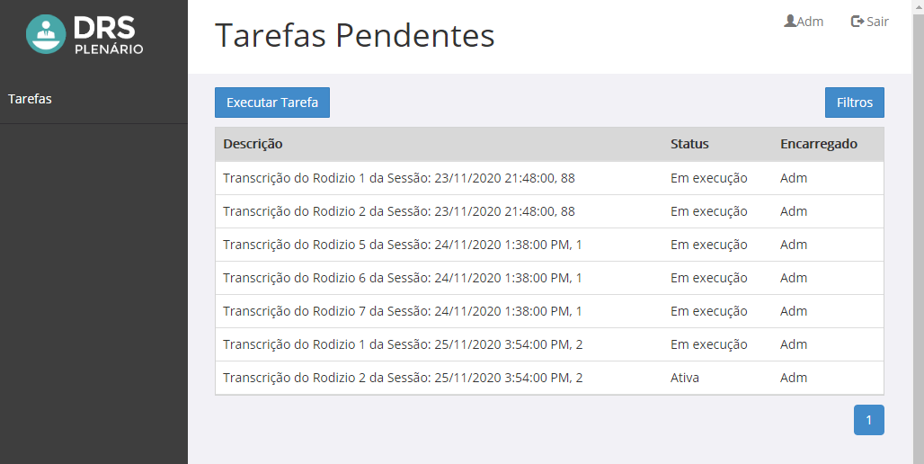

A partir deste ponto a tarefa pode ser efetuada seguindo os mesmos padrões do DRS Plenário Web, podendo ser executada, pausada, salva, finalizada, etc.  
A aplicação web não utiliza o Microsoft World para edição de textos, ela utiliza um editor de texto integrado que possui funções simples de formatação.

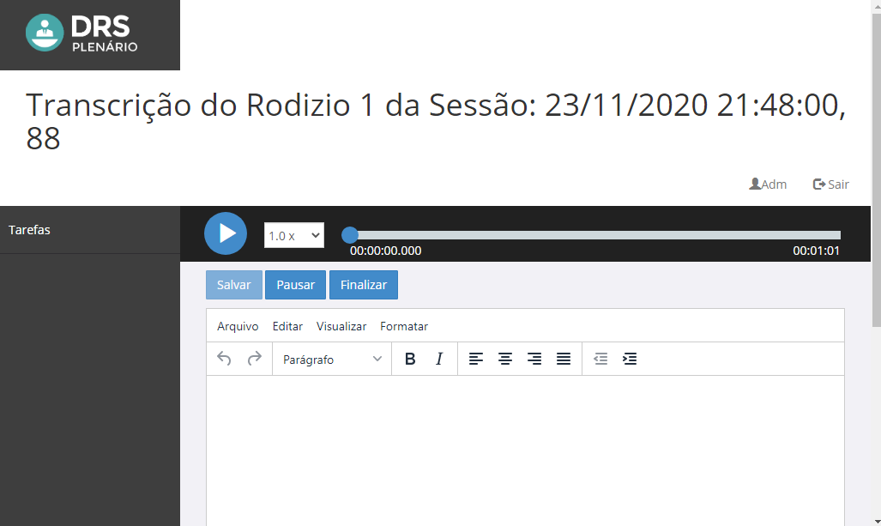

## Ambiente de testes Linux

Até o presente momento a aplicação foi testada e validada em um ambiente de VM, onde a mesma possui as seguintes configurações/características:

- Sistema operacional OpenSUSE Leap 15.2, utilizando a interface Gnome;

- Memória Ram 3gb

- Espaço em disco de 20gb (espaço utilizado cerca de 5gb entre sistema operacional + aplicação + softwares necessários para o uso da Transcrição Web);

- Instalado o Docker versão 19.03.11;

- Mapeado o diretório virtual apontando para o mesmo diretório compartilhado pelo DRS Plenário Desktop;

## Testes realizados

Foram efetuados testes de uso de toda as funções suportadas pela aplicação, testes estes utilizando tanto o navegador Chrome quanto o Mozzila.  
O check list dos testes pode ser visto no documento “Casos de Teste –CTs.xls”

## Segurança

O acesso à aplicação está protegido por login e senha, onde somente usuários que possuam estas credenciais serão capazes de acessar a aplicação, além disso a segurança utilizada na autenticação destes usuários irá sempre seguir o mesmo padrão configurado no DRS Plenário desktop.  
O acesso externo a aplicação é possível de ser configurado tanto para utilizar http quanto https, desta forma utilizando https os dados trafegados estarão protegidos.  
Para acesso externo será necessário que seja liberada a porta utilizada pela aplicação no firewall do servidor.